道路运输车辆卫星定位系统车载终端用户手册

符合：GB/T 19056-2012
JT/T 794-2011
JT/T 808-2011

产品型号：

产品概述
该汽车行驶记录仪根据中华人民共和国《汽车行驶记录仪》国家标准，采用先进的数字图像CPU推出的新一代数字式、全自动、智能化的随车监测设备。它在原《汽车行驶记录仪》国家标准基础上增加了GPS/BD、GPRS/CDMA和数字图像(选配)记录。完全按照《汽车行驶记录仪标准》记录和存储车辆行驶过程中的各种参数(日期、时刻、车速、距离、超速、开车时刻、停车时刻、行驶里程、行驶时间和各种开关信号的状态)，能按要求记录和存储车辆行驶过程中的车内外图像，还能记录GPS/BD位置数据。能将所有数据传输到控制中心。配有USB HOST主驱动口和SD卡驱动器，能将数据存入U盘和SD卡。配有RS232C通讯接口, 能与电脑联机通讯,内置打印机驱动功能,按国家标准格式打印数据。
该汽车行驶记录仪为科学管理车辆,减少交通事故发生,实时掌握车辆实际运行情况,提高经济效益,公正地处理交通事故提供了科学的手段和依据。

系统组成

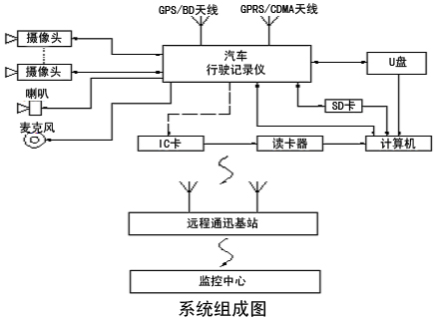

本系统由GPS/BD定位卫星、通讯基站、控制中心、记录仪、摄像机、传感器、装车电缆、管理软件等组成。可在控制中心管理车辆，也可在记录仪上通过按键查询各类行车记录，还可通过管理软件用计算机管理行车档案。

主要功能

预防事故
(1) 超速报警
当车速超过超速报警门限值(可任意设置)时，发出报警声，提醒驾驶员减速，以免发生事故。超速数据即时传输到控制中心，便于控制中心实时监控。
(2) 疲劳驾驶报警
当同一驾驶员连续驾驶将超过4小时,超时前10分钟每分钟会报警一次以提醒驾驶员。
(3) 疲劳驾驶记录(超时记录)
当同一驾驶员连续驾驶超过4小时，将记录疲劳次数、疲劳开始时刻、疲劳结束时刻、持续时间、驾驶证号。

治安管理
(1) 图像存储和远程传输(选配)
记录仪可在开门、关门时拍摄存储图像，也可在汽车开动和停车时拍摄存储图像。在按下报警按钮时连续拍摄存储图像，并快速将图像上传到控制中心。控制中心可随时调看车内情况。
(2) 锁车
在发生突发事件时，控制中心通过车内图像了解车内实际情况，如需要强制停车，中心可发出制动命令。记录仪在收到命令后进行运算较对，正确后实施强制停车控制。

车辆行驶管理
(1) 行驶状态数据记录：
60小时内与实时时间相对应的每分钟的平均车速。
(2) 能记录360小时内每分钟的速度和状态；
(3) 能记录360小时内汽车行驶的轨迹；
(4) 能记录360小时内的图像(以选择的SD卡的存储容量和记录频率为准)；
(5) 能记录48小时内与实时时间相对应的每分钟的平均车速；
(6) 能记录48小时内每分钟的速度和状态；
(7) 能记录48小时内的图像（以选择的SD卡的存储容量和记录频率为准）。

分析交通事故
(1) 能记录最近10次事故疑点数据，以0.2S的时间间隔持续记录停车前20S实时时间对应的车辆行驶速度及车辆制动、左右转弯、鸣喇叭等信号的状态,具体内容如下：
a、停车时刻(年、月、日、时、分、秒)；
b、实时时间对应的车速值(公里/小时)；
c、实时时间对应的刹车、左右转弯、车门和喇叭等信号的状态。
以上数据可按表格或曲线形式提供给用户和交警，便于交警客观、公正地分析和处理交通事故。
(2) 能记录车内外停车前每隔单位时间(可设置)的图像；

打印功能
(1) 只需按打印键即可完成数据打印；
(2) 打印内容包含车牌号码、车牌分类、驾驶员代码、驾驶证号码、打印实时时间、停车时刻前15分钟内每分钟的平均车速、疲劳驾驶记录。

数据转移及传递
(1) 记录仪所记录的数据可通过RS232通讯口上传到管理电脑，也可通过自带的USB HOST主驱动器写入U盘，记录仪记录的图像数据记录在SD卡上；
(2) 记录仪所记录的数据、图像数据可通过GPRS/CDMA通讯模块和通讯基站上传至监控中心。

特征系数
新的特征系数=[记录仪现有的特征系数×记录仪显示的速度(通过车辆脉冲运算的速度)]/(仪表盘的速度，即原车的速度)
注：该记录仪具有自动校准特征系数功能，当同时满足下列条件时，记录仪自动对车辆特征系数进行调整：
(1) GPS/BD速度大于50 km/h，且接了脉冲信号；
(2) 记录仪显示的速度大于10 km/h，且车为启动状态。

其它
(1) 自检功能
记录仪在通电开始工作时，首先进行自检，自检正常后显示屏显示当前时间并鸣叫“嘀”一声表明工作正常，如有故障显示屏显示故障信息。
(2) 实时时钟、日期及驾驶时间的采集、记录、存储
记录仪对连续驾驶时间进行记录并提供北京时间日期和时钟。
(3) 断电保护
记录仪内装有存储器，断电后记录仪的重要数据能保存至少十年。
(4) 抗干扰
该产品在硬件和软件上都采取了许多抗干扰措施，能保证其记录数据的可靠性。

主要技术指标
内容 | 规格
外形尺寸 | 189×136×58 mm³
通信模块 | GSM/CDMA
网络频段 | 900/1800/1900Mhz(850 Mhz可选)
处理芯片 | NXP
定位模式 | GPS/BD / GPS BD双模
跟踪灵敏度 | <-160db
定位精度 | <10米
记录车速范围 | 0～255 km/h；
行驶里程的测量范围 | 0～999999.9 km
车速分辨率 | 1 km/h
时钟分辨率 | 1 S
超速报警门限值 | 可任意设定
图像分辨率 | 320×240或640×480
掉电保护能力 | 十年以上
工作电压 | DC 9V—36V
备用电池 | 3.7V 1500mAh
待机电流 | <200mA
工作电流 | <200mA
最大电流 | 打印时终端最大工作电流<1000 mA
储藏温度 | -40°C to +85°C
工作温度 | -20°C to +70°C
运行湿度 | 20%--95%

安装和接线

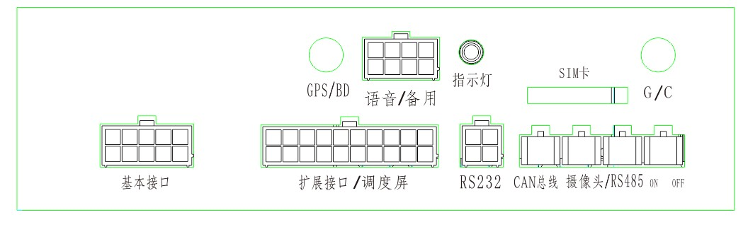

10PIN基本接口引脚定义图
○ 1 | ○3 | ○5 | ○7 | ○9
○2 | ○4 | ○6 | ○8 | ○10

线序 | 颜色 | 功能 | 信号描述 | 备注
1 | 黑色 | 电源负极 | 搭铁信号
2 | 红色 | 电源正极 | DC 9V~36V输入
3 | 黄柱黑 | SOS报警线 | 外接报警按键开关
4 | 黑色 | SOS报警线 | 外接报警按键开关
5 | 橙色 | ACC检测线 | 检测到9V~36V电压有效
6 | 紫色 | 油耗检测线 | 检测到0V~36V电压有效
7 | 蓝色 | 速度传感检测线 | 检测到电子脉冲有效
8 | 红白色 | 锁车控制线 | 断油断电（外接继电器）
9 | 黄色 | 刹车信号线 | 检测到9V~36V电压有效
10 | 灰色 | 备用输出线 | 备用输出线

20PIN拓展接口/调度屏引脚定义图
○1 | ○3 | ○5 | ○7 | ○9 | ○11 | ○13 | ○15 | ○17 | ○19
○2 | ○4 | ○6 | ○8 | ○10 | ○12 | ○14 | ○16 | ○18 | ○20
线序 | 颜色 | 功能 | 信号描述 | 备注
1 | 粉红色 | 喇叭检测线 | 检测到9V~36V电压有效
2 | 棕色 | 前雾检测线 | 检测到9V~36V电压有效
3 | 橙色 | 右转向灯线 | 检测到9V~36V电压有效
4 | 白色 | 门开关检测线 | 检测到高电平为开门
5 | 紫色 | 左转向灯线 | 检测到9V~36V电压有效
6 | 灰色 | 近光检测线 | 检测到9V~36V电压有效
7 | 紫色 | 备用输入2 | 备用输入检测线
8 | 绿色 | 远光检测线 | 检测到9V~36V电压有效
9 | 棕柱黑 | 导航信号线 | 一键导航功能
10 | 黑色 | 地 | 搭铁信号
11 | 红柱黑 | 3.3V供电线 | 3.3V电源线
12 | 红色 | 温度检测线 | 外接温度传感器
13------20 |  | 调试线 | 外接调度屏或通话手柄

安装说明与注意事项
(1)产品装车电缆由电源线、速度信号线、左右转弯、刹车、门开关、喇叭、报警等信号线组成，负责将车辆的各种信号、状态传输给记录仪；
(2)安装时应注意接线的可靠性，记录仪应安装在驾驶员附近易操作、易观察处；
(3)安装、接线工程、参数设置应由经过专门培训合格的人员来操作。
(4) 汽车通电时汽车行驶记录仪无任何显示、无自检提示音，检查电源线是否脱落
(5)汽车通电时有显示，汽车行驶时无车速显示，先检测速度来源是否与安装一致，接传感器一般为传感器损坏，请到指定维修点修理；
（6）外置定位天线在安装时，要保证天线正面（黑色面）水平朝向天空，且天线上方无金属物遮挡以及保证天线安装牢固。
（7）、使用设备时请注意防水，设备进水可能会损坏，请注意放置在不易进水且散热良好的地方，不要在带电的情况下插拔各部分的连接线, 以免造成设备损坏。
（8）、插/取SIM卡时请一定要先完全关机。终端使用的SIM卡，请务必开通GPRS功能中的CMNET（中国移动）或UNINET（中国联通）、短信功能。遇到不正常现象，请不要自行修理，请及时联系厂家。

使用方法
- 自检功能
记录仪在通电开始工作时，首先进行自检，自检正常后显示屏显示当前工作时间并鸣叫“嘀”一声表明工作正常。
- 实时时钟、日期及驾驶时间的采集、记录、存储
(1)记录仪提供北京时间日期和时钟；
(2记录仪对连续驾驶时间进行记录。
- 车辆行驶速度的测量、记录、存储
(1)事故疑点数据
记录仪以0.2s的时间间隔持续记录并存储停车前20s实时时间对应的车辆行驶速度值及车辆制动状态等信号、记录次数为10次。
(2行驶状态数据
a、记录仪记录实时时间对应的车辆行驶速度信息；
b、记录仪以1min的时间间隔持续记录并存储车辆在最近360h内或48小时的平均行驶速度值。
- 车辆行驶里程的测量、记录、存储
记录仪记录车辆从指定统计时间开始的累计行驶里程。
- 驾驶员身份记录功能
记录仪记录实现驾驶人员身份，记录驾驶员代码和公安交通管理部门核发的机动车驾驶证号。 在每次驾车前，驾驶人员首先应确认自己的代码。
- GPS/BD定位记录
记录仪按设置要求记录汽车行驶轨迹，包括经、纬度，方向；
- 图像记录(可选)
记录仪按设置要求记录汽车内外的图像；
- 数据传输
记录仪按监控中心要求，通过内置GPRS/CDMA模块上传数据；
- 显示及操作功能
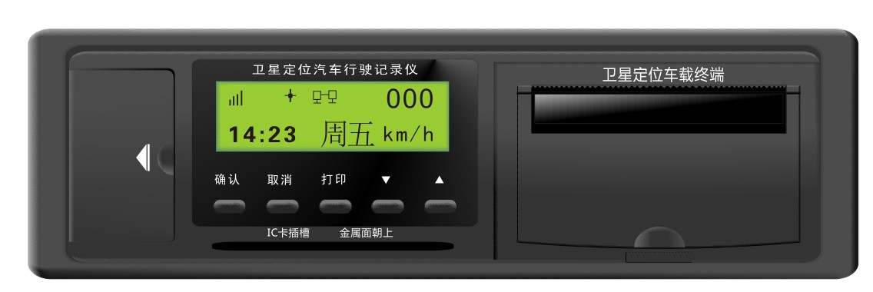
（内置打印机型）
通过操作按键应能实现如下显示：
(1)显示车辆的实时行驶速度；
(2)显示实时时钟；
(3)显示15min内每分钟的平均车速记录；
(4)显示最近2个日历天内同一驾驶员连续驾驶时间超过4h的所有数据记录；
(5)显示驾驶人员首先应确认自己的代码；
(6)显示车辆特征系数；
(7)GPS/BD定位状态；
(8)GPRS/CDMA网络连接状态；
(9)通过外接调度屏显示与设置部分参数。

- 按键操作
按键设五个，分别为；“确认/功能”、“取消”、“打印”(内置打印机型)、数据“▲”、数据“▼”（注：只有当车辆处于停止行驶状态时，才能对按键进行操作）。

记录仪的主界面显示实时时钟，汽车的实时车速，显示实时时钟方式为“小时:分钟:秒”。

- 功能显示
按“确认/功能”键后，用“▲”或“▼”可选择记录仪相关功能，进入后按”取消”键返回。
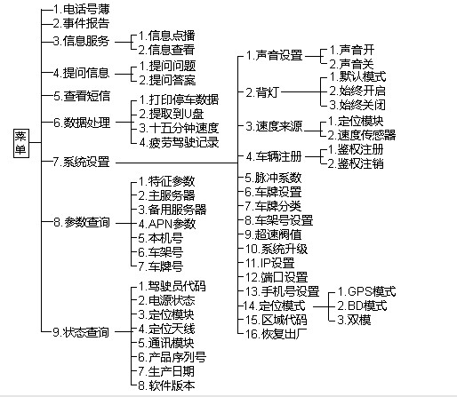
2) 打印功能(注：只针对内置打印机型)
在记录仪“数据处理”界面，按“确认”键后选择“打印停车数据”项，即可打印记录仪内停车数据。
3) USB采集功能
先把U盘插入USB口,在记录仪“数据处理”界面，按“确认”键后按“▼”键选择“提取到U盘”项，即可采集记录仪中的数据,在采集记录仪数据过程中U盘的灯会闪烁,数据采集完时记录仪会发出“嘀”声完成。
4) 驾驶员身份识别
在开车之前先插入驾驶员身份识别IC卡，驾驶员身份识别IC卡有IC的那一面朝上插入IC卡口，IC卡插到位后记录仪显示驾驶员代码，几秒后记录仪恢复显示。
- 数据打印输出功能(针对内置打印机型)
1) 打印方式
a) 数据打印只能在停车状态下进行；
b) 打印纸上应留有足够的空白位置供驾驶员或其他人员签名及简单备注之用。
2) 打印内容及格式见如下:
车牌号码:未设置
车牌分类：大型汽车
车辆VIN号:未设置
驾驶员代码：0000001
驾驶证号码：未登陆
打印时间：2012/7/8 15:46:30
停车时间：2011/9/22 00:00:00
自停车时刻起前推15分钟内车辆每分钟内平均速度：
15:45 20km/h
15:44 60km/h
15:43 96km/h
.. ..
15:32 118km/h
15:31 110km/h
疲劳驾驶记录：
记录1:
开始时间：2002/07/07 21:00；
结束时间：2002/07/08 02:30。
记录2:
开始时间：2002/07/08 08:30；
结束时间：2002/07/08 12:21。

产品配置
1、汽车行驶记录仪主机 1台；
2、GPS/BD 天线 1条；
3、GSM天线 1条；
4、电源线 1组；
5、安装支架(含螺钉) 2个；
6、IC卡 2张；
7、说明书、保修卡、合格证 各1份；
8、报警按钮开关线(选配) 1条；
9、摄像头(选配) 1 ～ 4个；
10、SD卡(选配) 1张；
11、IC卡读写器(选配) 1台；
12、拓展接口信号线(选配) 1组；
13、锁车继电器(12V/24V)(选配) 1个；
14、速度传感器(选配) 1个；
15、调度屏(选配) 1个；
16、通话手柄(选配) 1个；

附页
液晶屏通常显示的图标含义如下：
1、图标“”：表示通讯信号的强弱；
2、图标“”：表示记录仪已精确定位；
3、图标“”：表示记录仪已上线；
4、图标“”：表示有未查看的短消息；
5、图标“”：表示油量。

